Die Schnecke – Arbeitsblatt 2
Kannst du die Körperteile der Schnecke zuordnen?

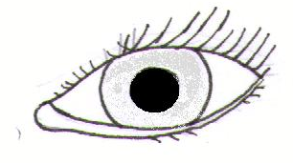 | 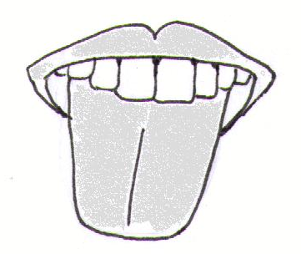 | 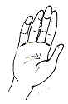 |  | 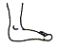 |  | 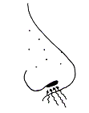

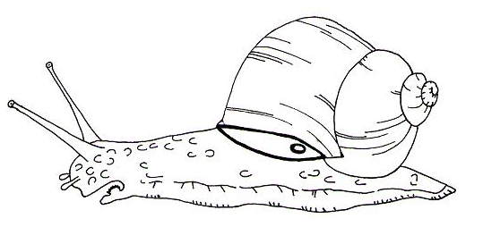
Bestreiche deine Hand mit Gurkensaft. Setz die Schnecke auf deine Hand. Was fühlst du?
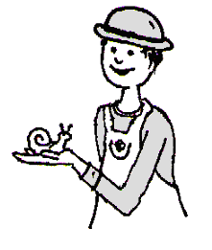

Beobachtung: ___________________________
___________________________________
___________________________________

Die Zunge der Schnecke:
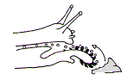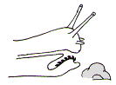

Sie ähnelt einem Schaufelradbagger.

